ĐẢNG ỦY
Địa chỉ trụ sở: Thôn Dương Văn Lộc, xã Triệu Bình, tỉnh Quảng Trị
Số TT | Họ và tên | Chức danh chính | Ảnh
1 | Đỗ Thị Ái Nguyệt  ĐT: 0914567303  Email: doainguyet@gmail.com | Bí thư Đảng ủy, Chủ tịch HĐND xã | 
2 | Phan Bá Định  ĐT:0914457919  Email: | Phó Bí thư Đảng ủy xã | 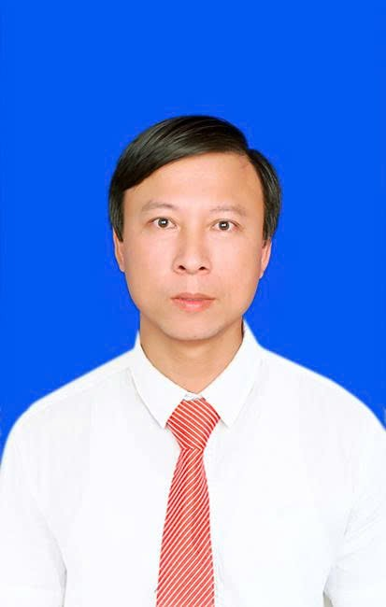
Văn phòng Đảng ủy
3 | Trần Hữu Hùng  ĐT: 0946248102  Email: tranhuuhung15976@gmail.com | UVBTV Đảng ủy – Chánh văn phòng Đảng ủy xã | 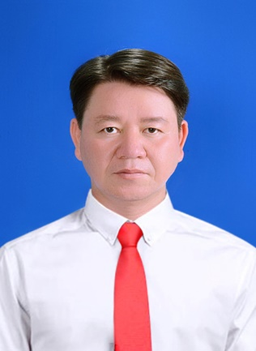
4 | Hoàng Văn Soạn  ĐT: 0942386345  Email: hoangvansoan@quangtri.gov.vn | Phó Chánh văn phòng | 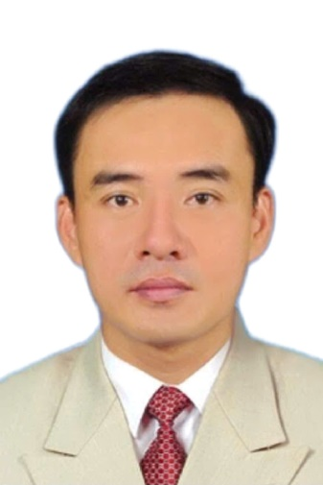
Ban xây dựng Đảng
5 | Lê Quang Tuấn  ĐT: 0913453246  Email: lequangtuan@tinhuy.quangtri.vn | UVBTV, Trưởng ban xây dựng đảng, Trưởng ban KT-NS HĐND xã | 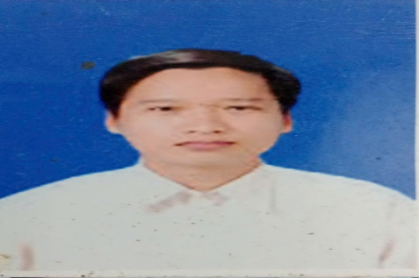
6 | Lê Thị Thúy Linh  ĐT: 0945015212  Email: linhtrieuthuan@gmail.com | ĐUV, Phó Ban xây dựng Đảng xã | 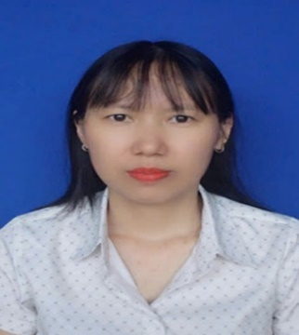
7 | Phan Văn Hòa  SĐT: 0856757456  Email: phanvanhoa@quangtri.gov.vn | ĐUV, Phó Ban xây dựng Đảng xã | 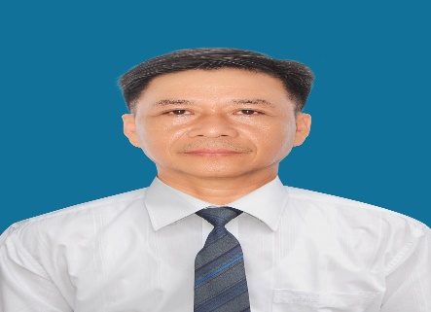
Uỷ ban kiểm tra Đảng ủy
7 | Nguyễn Duy Ninh  ĐT: 0911438333  Email: duyninhtrieuphong@gmail.com | UVBTV Đảng ủy, Chủ nhiệm UBKTĐU | 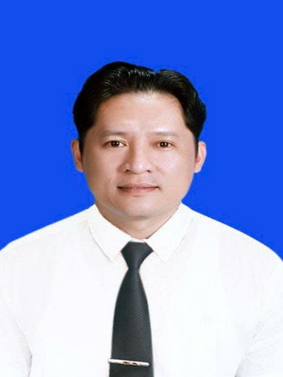
8 | Lê Thị Thúy Vân  ĐT: 0915227359  Email: thuyvanpntp@gmail.com | ĐUV- Phó chủ nhiệm UBKT | 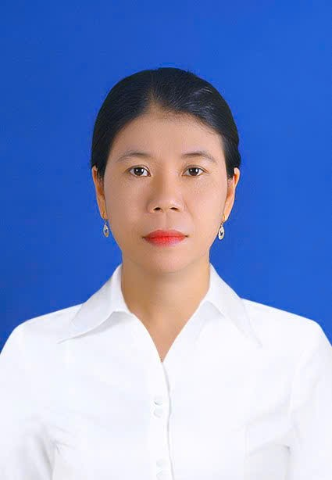
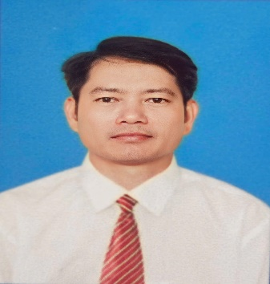
UBMTTQVN xã
9 | Nguyễn Văn Đức  ĐT: 0945717369  Email:nguyenvanduc1@quangtri.gov.vn: | UVBTV Đảng uỷ, Chủ tịch UBMTTQVN xã
10 | Nguyễn ngọc nghĩa  SĐT: 0942.046.585  Email: nguyenthanhnghia2@quangtri.gov.vn | ĐUV,PCT UBMTTQVN xã, CT.HND xã | 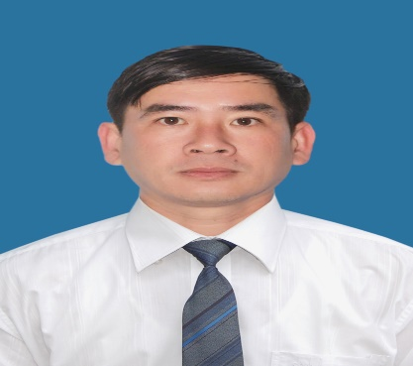
11 | Võ Thị Tú Uyên  SĐT: 0984762342  Email: Vothituuyen@quangtri.gov.vn | ĐUV,PCT UBMTTQVN xã, Bí thư Đoàn TNCS HCM | 
12 | Trần Văn Đức  SĐT: 0839.220.488  Email: tranvanduc1@quangtri.gov.vn | ĐUV, PCT UBMTTQVN xã, CT Hội CCB | 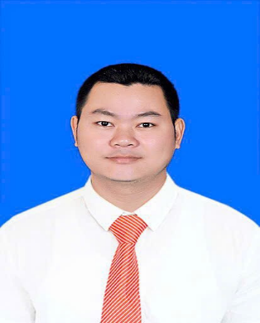
13 | Nguyễn Thị Thu Diêm  SĐT: 0915487613  Email: nguyenthithudiem@quangtri.gov.vn | ĐUV PCT UBMTTQVN XÃ, CT Hội LHPN xã | 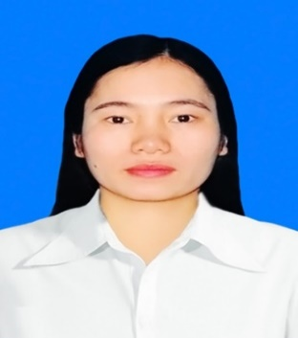

ỦY BAN
Đại chỉ trụ sở: Thôn Đại Hòa, xã Triệu Bình, tỉnh Quảng Trị
Số TT | Họ và tên | Chức danh chính | Ảnh
1 | Nguyễn Thành Vũ  ĐT: 0914.038.629  Email:nguyenthanhvu@quangtri.gov.vn | Phó Bí thư Đảng ủy, Chủ tịch UBND xã | 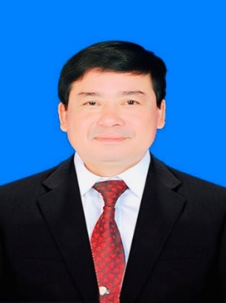
2 | Trần Văn Nhuận  ĐT:0918.456.515  Email:tranvannhuan@quangtri.gov.vn | UVBTVĐU, Phó Chủ tịch UBND, kiêm Giám đốc Trung tâm phục vụ hành chính công xã | 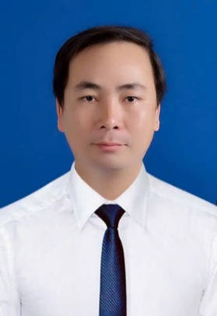
3 | Trương Thị Kim Cúc  ĐT: 0942.972.959  Email:truongthikimcuc@quangtri.gov.vn | ĐUV, Phó CT. UBND xã | 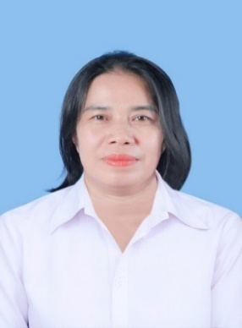
Văn phòng HĐND -UBND
4 | Hồ Đức Đạo  ĐT:0944.768.919  Email: hoducdao@quangtri.gov.vn | ĐUV, Chánh Văn phòng HĐND - UBND xã | 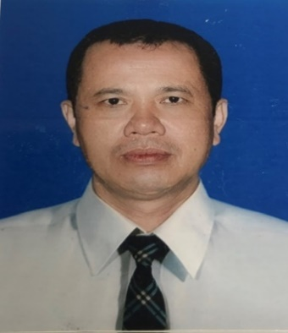
5 | Trần Thiên Trường  ĐT:0945.446.023  Email: tranthientruong@quangtri.gov.vn | Phó Chánh Văn phòng HĐND - UBND xã | 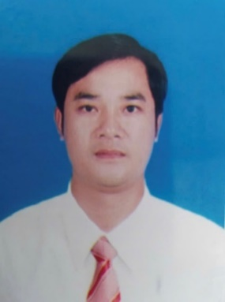
Phòng Văn hóa – Xã hội

6 | Nguyễn Thanh Phong  SĐT: 0942.491.678  Email:nguyenthanhphong1@quangtri.gov.vn | ĐUV, Trưởng phòng Văn hóa - Xã hội | 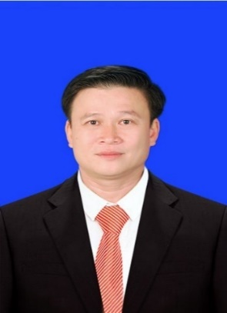
7 | Nguyễn Ngọc Tâm  SĐT: 0942.323.222  Email:nguyenngoctam@quangtri.gov.vn | Phó Trưởng phòng VH - XH | 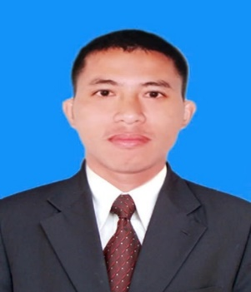
Phòng Kinh tế
8 | Lê Nữ Mai Trinh  SĐT: 0942.600.345  Email:  lenumaitrinh@quangtri.gov.vn | ĐUV, Trưởng phòng Kinh tế | 
9 | Trần Thiên Phong  SĐT: 0918.850.357  Email:tranthienphong@quangtri.gov.vn | Phó Trưởng phòng Kinh tế | 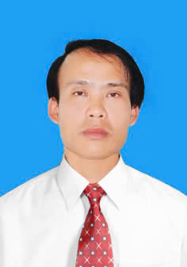
Trung tâm phục vụ hành chính công
10 | Trần Quốc Tuấn  SĐT: 0977.640.377  Email:tranquoctuan1@quangtri.gov.vn | ĐUV, Phó Giám đốc Trung tâm phục vụ hành chính công | 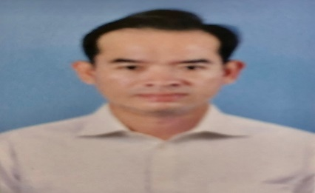

HĐND

11 | Đỗ Quốc Trị  SĐT: 0914.454.144  Email:doquoctri@quangtri.gov.vn | Phó CT.HĐND | 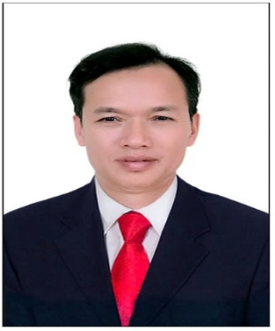
Ban Văn hóa – Xã hội
12 | Phan Đăng Chương  SĐT: 0916.292.557  Email: | Phó ban Ban Văn hóa – Xã hội | 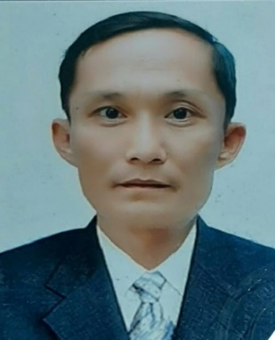
Ban Kinh tế - Ngân sách
13 | Nguyễn Ngọc Hữu  SĐT: 0946.204.225  Email: | Phó ban Kinh tế - Ngân sách | 